关于2020年7月委考/实践考试流程要求
本次考试实行网上考试，正式考试时间为7月23-27日五天，请参加考试的学生务必按照以下规定做好考试准备。
一、考前测试
(1) 7月16-19日，考试平台将开放模拟考试供全体考生进行测试，时间和课程安排见下表：
时间 | 7月16日上午  9:00-12:00 | 7月16日下午  14:00-17:00 | 7月17日上午  9:00-12:00 | 7月17日下午  14:00-17:00
课程 | 中文类、听力、英语类笔试 | 综合类(绘画、上机，笔试)、日语笔试、口译 | 综合类(绘画、上机，笔试)、日语笔试、口译 | 中文类、听力、英语类笔试
时间 | 7月18日上午  9:00-12:00 | 7月18日下午  14:00-17:00 | 7月19日上午  9:00-12:00 | 7月19日下午  14:00-17:00
课程 | 中文类、听力、英语类笔试 | 综合类(绘画、上机，笔试)、日语笔试、口译 | 综合类(绘画、上机，笔试)、日语笔试、口译 | 中文类、听力、英语类笔试
模拟测试和正式考试一样，请考生务必认真对待，在测试的过程中有任何疑问请在7月16-17日全天、20日上午工作时间(8:30-12:00、14:00-17:00)及时向学院相关老师反馈：
在校学生：联系辅导员，由辅导员汇总后交教学管理办公室；
历届生：联系教学管理办公室：020-36246017。
请全体考生务必在规定时间登录考试系统进行模拟测试，未进行模拟测试，导致正式考试出现问题的，后果由考生本人承担。

(2) 全体考生需要配备至少两台电子设备，一台PC机用于登录考试平台作答(简称考试机)，一台用于加入腾讯会议实时监控、协助监考(简称监控机)。参加口译与听力的考生还需要配备多一台录音设备进行口译作答(若考试机可以直接录音，则无需准备)。
监控设备须呈现出来的画面必须清晰，示意图如下（考试桌面只允许摆放考试用具，其它物品一律清除）：
(3) 全体考生下载附件的“2020年7月委考/实践考试要求”，查看所报考科目是否需要安装考试软件及准备考试相关材料。计算机类考试，考生需提前在考试设备上安装所需软件。绘画类、手工类考试，考生需提前准备好相应的画纸、画画工具、手工材料等。

(4) 口语(00594)、商务英语口语(01314)和日语听说(会话部分)(00490)三门课程在“腾讯会议”进行考试，其余课程都在考试平台进行考试作答。考生需提前安装好QQ和腾讯会议等软件。

二、正式考试
(1)、线上正式考试不允许迟到，正式开考后，考试平台自动关闭。迟到考生无法登录考试平台。口语(00594)、商务英语口语(01314)和日语听说(会话部分)(00490)的考生请查看口语类考试流程，其余课程考试要求及操作如下：
步骤 | 时间 | 操作
第一步 | 8:00-8:30 | 考试机登录考试平台查看腾讯会议号，用监控机登录“腾讯会议”，调整好监控机位，做好考试准备
 | 13:30-14:00
第二步 | 8:30-8:55 | 监控机登录“腾讯会议”，做好考前验证工作，准备好身份证(没有身份证的，可以用有照片的临时身份证、市民卡或驾驶证代替，其余证件一律不能参加考试)
 | 14:00-14:25
第三步 | 9:00-11:30 | 正式考试  开考60分钟后方可交卷。由于部分课程考试时长不同，具体交卷时间以该门课程规定的时间为准。考生必须在各课程规定考试时间内提交答卷，超过规定时间的，考试成绩无法保存提交，成绩无效。
 | 14:30-17:00

腾讯会议身份验证示意图：
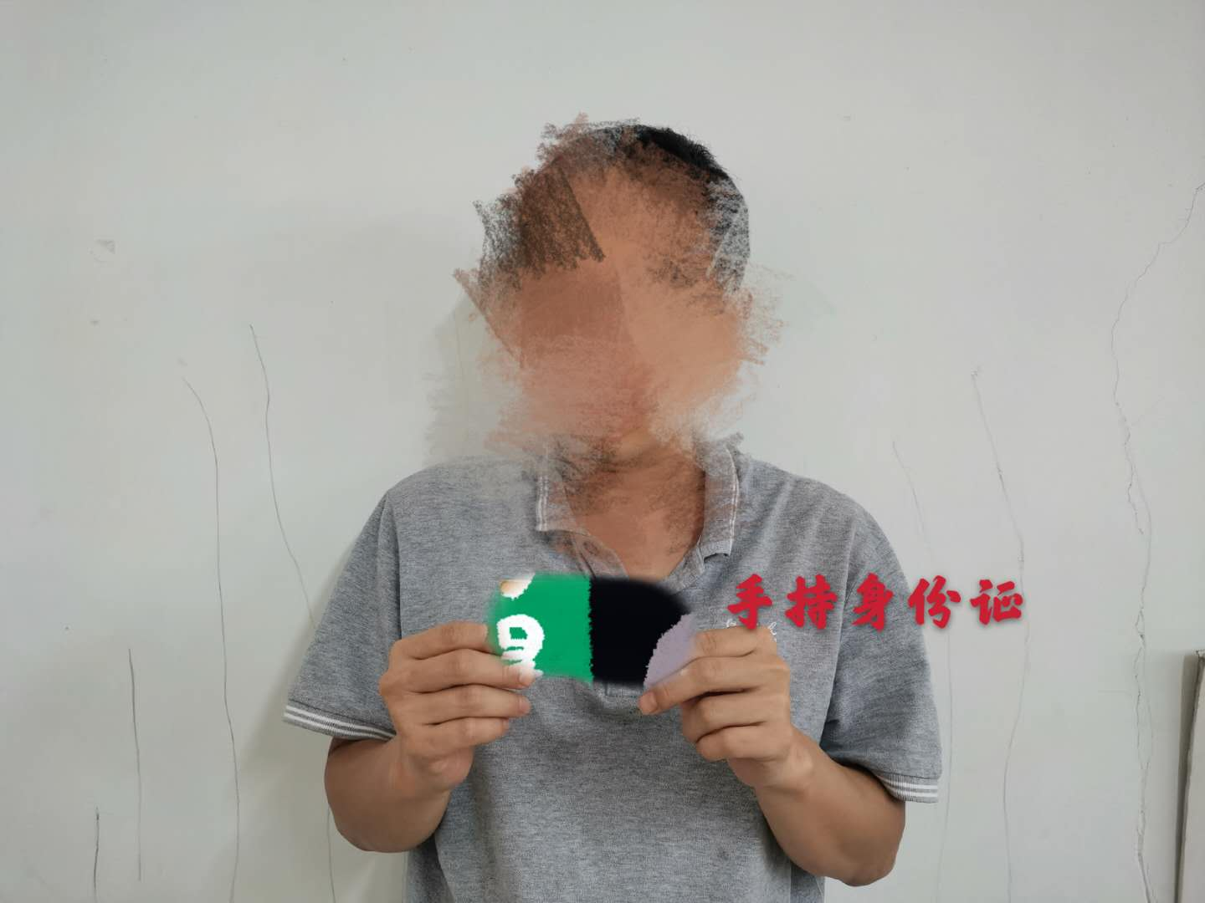

可以参加考试的证件类型：1.身份证(带照片的临时身份证)2.驾驶证3.市民卡
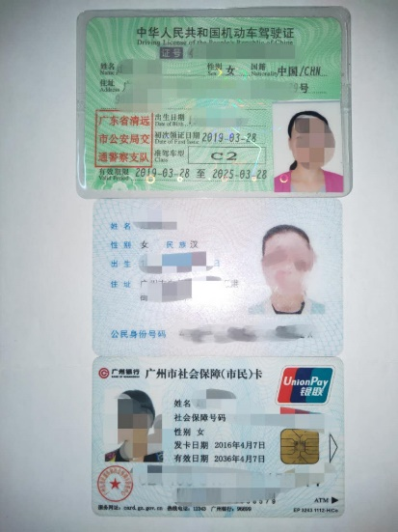

(2)、考生在考试过程中不能切换到非考试界面，若后台监控发现考生切换非考试界面，第一次由监考老师进行警告，第二次直接取消考试资格，本次考试成绩作废，并按照学院违纪处理办法处理。

三、考试平台考试操作流程请按以下文档进行操作。

在线考试系统学生端操作文档

目录
一、 简介 4
二、 系统学生端功能 4
(一) 考生登录 4
(二) 签署考试诚信协议 5
(三) 查看考试/等待入场 6
(四) 进入考场、等待考试 8
(五) 考试答题 9
(六) 暂存试卷 16
(七) 交卷 17
三、 注意事项 18

简介
本文档描述在线考试平台学生端的操作步骤，帮助考生能够快速了解使用系统，以及注意考试的相关事项。
考生操作的基本流程为：
- 考生登录
- 考生阅读并签署考试诚信协议
- 考生进入考试列表页面等待进入考场
- 满足考试入场时间后，考生点击“进入考场”按钮进入考场，等待考试
- 考试时间开始，考生点击“进入答题”按钮进入答卷页面进行做题
- 学生在答卷页面，满足交卷条件后，考生即可交卷
- 交卷成功，考生离场

系统学生端功能

考生登录
考生访问链接https://exam.gwzke.com/#/login，进入到登录页面，输入账号和密码进行登录，考生登录账号密码说明：登录账号是准考证号，密码为身份证后六位，港澳台密码为身份证后六位，不包含括号。

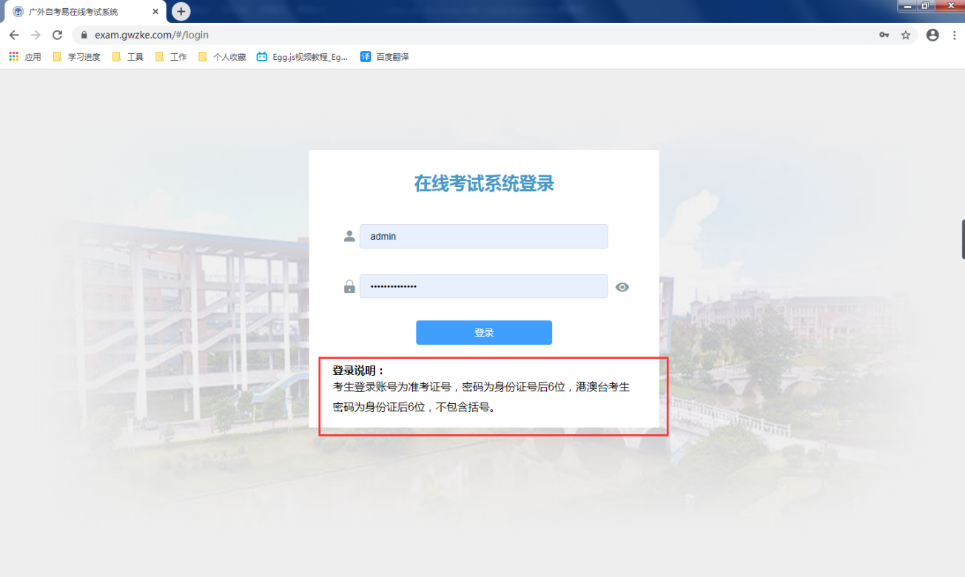

签署考试诚信协议
考生使用账号密码正确登录系统后，进入到考试诚信协议页面，考试诚信协议页面如下图：
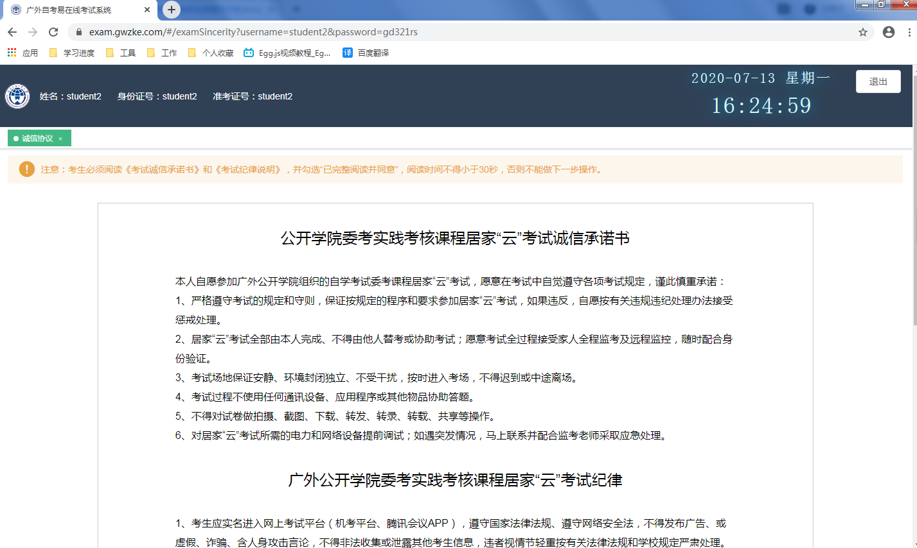
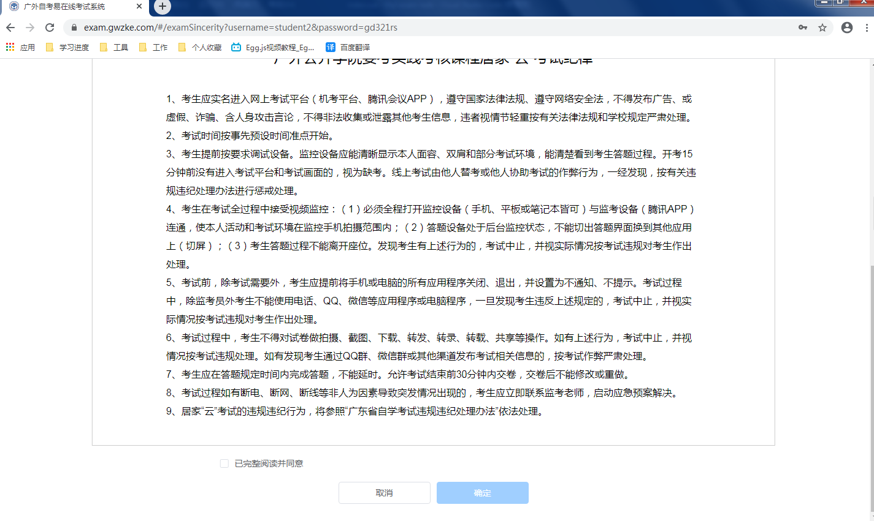
考试诚信页面必要说明：
- 阅读《考试诚信承诺书》和《考试纪律说明》不得小于30秒；
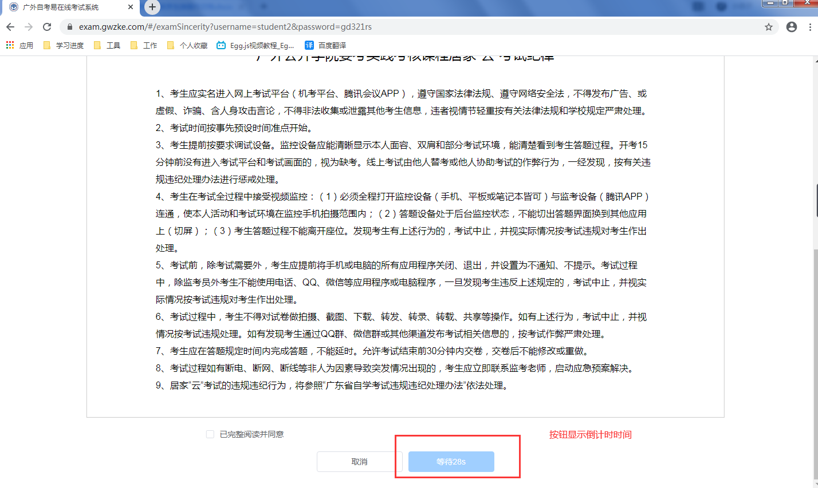
- 考生同意签署考试诚信协议，即考生勾选“已完整阅读并同意”复选框；
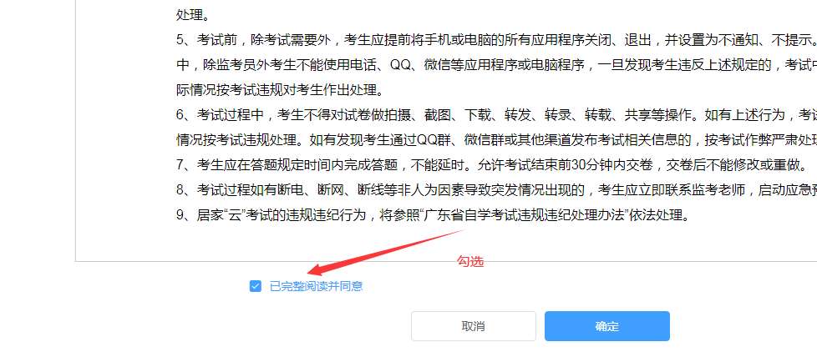
- 考生必须满足以上两点说明，否则不能进行下一步操作。

查看考试/等待入场
考生签署考试诚信协议后，点击诚信协议页面的“确认”按钮即可进入到考试列表，页面如下图：
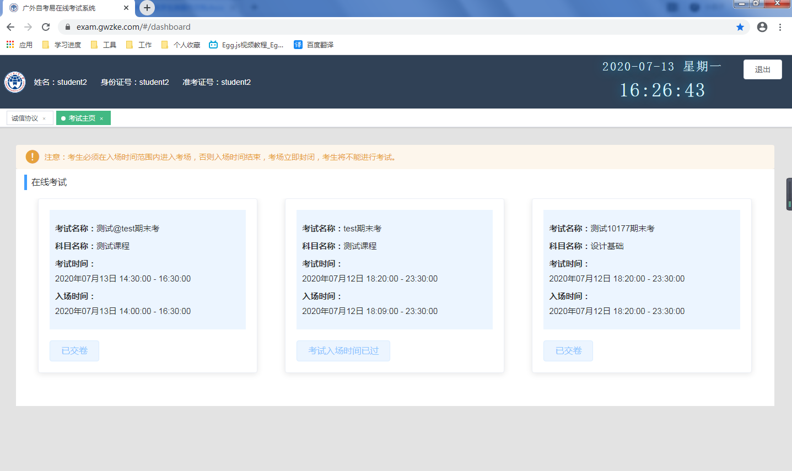
考生考试列表显示的是学生的考试，考试状态有以下5种：
- 尚未开考：尚未开考的情况为，当前考试的入场时间未到，不允许考生入场；
- 进入考场：进入考场的情况为，当前考试的入场时间已到，且未超过入场截止时间，此时考生可进入考场；
- 考试入场时间已过：考试入场时间已过的情况为，考试入场时间已过，考生尚未进入考场；
- 已交卷：已交卷的情况为，考试答完题后，做交卷操作；
- 考试结束：考试已经结束。
以上5种状态中，只有“进入考场”状态是可以点击的，其他按钮不可点击。可点击的按钮颜色为深蓝色，不可点击的按钮颜色为浅蓝色：
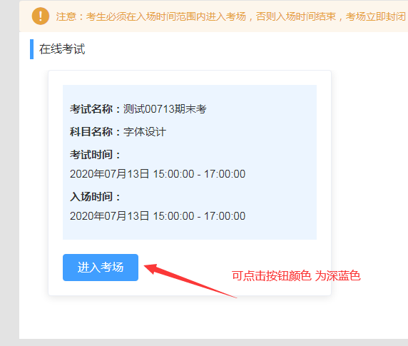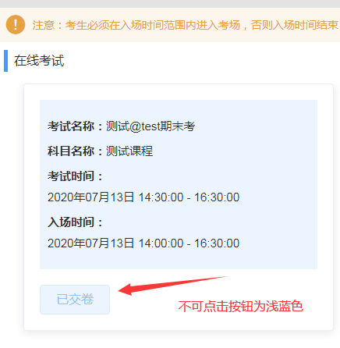
如果当天考生有考试安排，考生应注意时间安排，提前登录系统，进入考生考试列表页面中等待入场，如果考试入场时间已到，该考试的“进入考场”按钮放开，考生即可点击“进入考场”按钮进入考场。考生必须在考试的入场时间范围内进入考场，否则“进入考场”按钮关闭，将不能进入考场，考生后果自负。
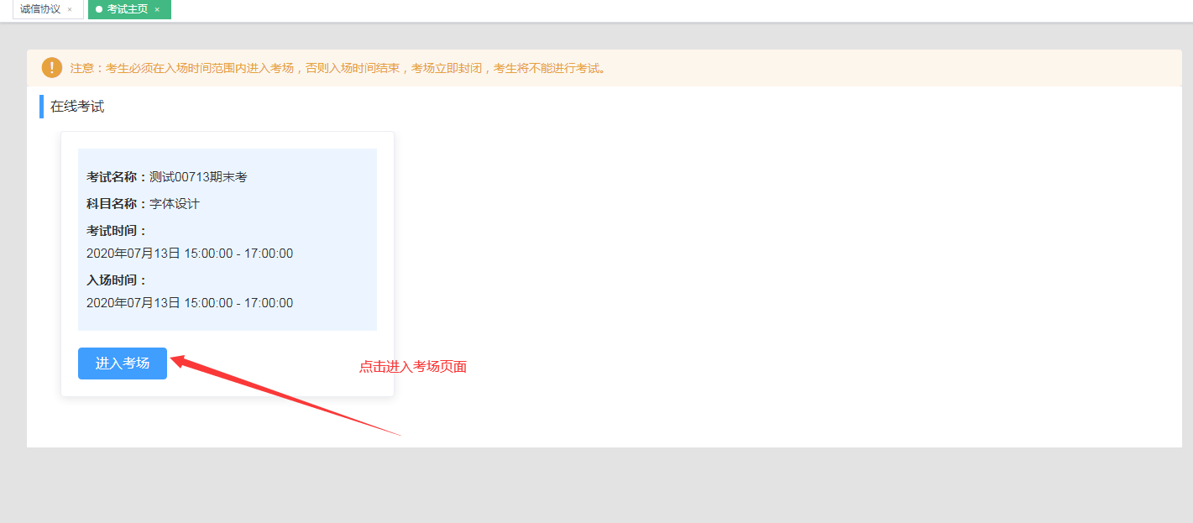
学生等待入场时，根据监考老师给定的腾讯会议号进入腾讯会议，如果发现临近考试而腾讯会议编号为空时，考生可尝试刷新页面：
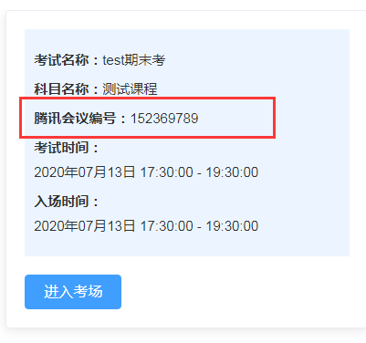

进入考场、等待考试
考生在考试列表页面点击“进入考场”后，进入到考场页面等待考试，考场页面如下：
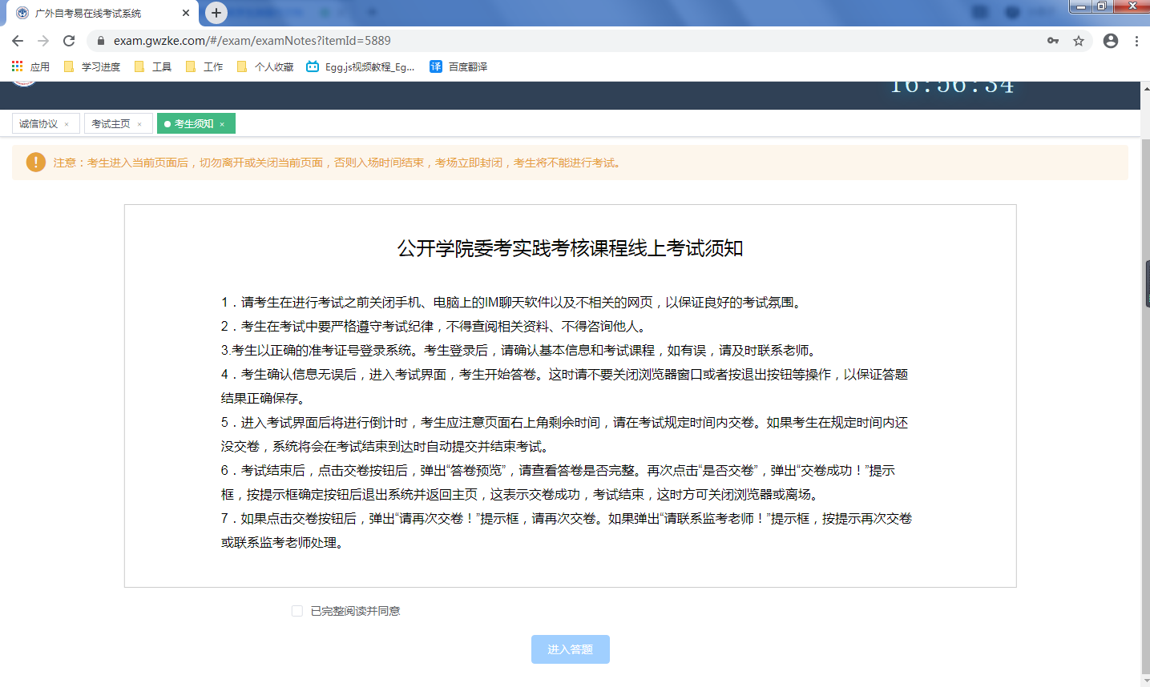
考场页面中，需要注意的是：
- 考生必须阅读《考生须知》，且勾选“已完整阅读并同意”；
- “进入答题”按钮是必须满足已勾选“已完整阅读并同意”，且考试时间已到这两个条件才能点击，仅满足其中一个条件按钮不可点击；当考试时间未到时，按钮文字为考试开始时间，如“2020年7月13日 14:30:00后可进入答题”，且不可点击；
- 考生进入当前页面后，切勿离开或关闭当前页面，否则入场时间结束，考场立即封闭，考生将不能进行考试答题。

考试答题
考生在考场页面中，点击“进入答题”按钮进入答卷页面：
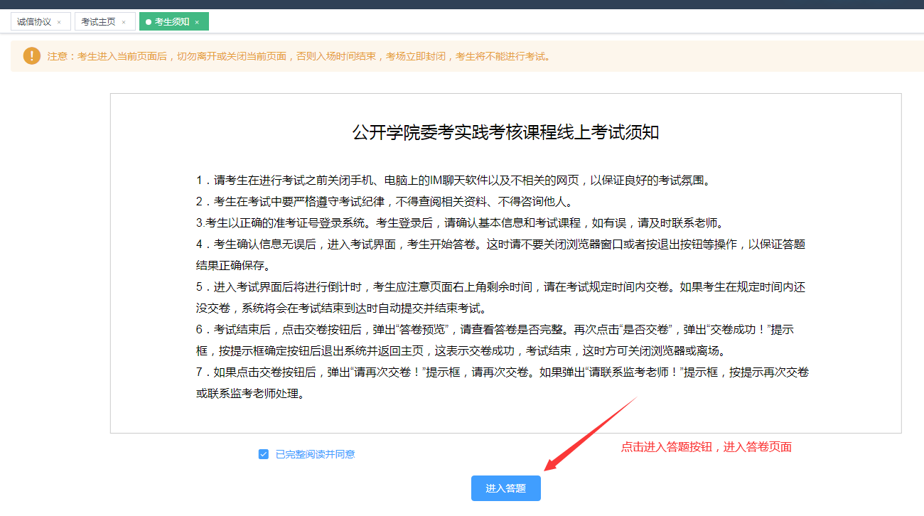
答卷页面示例如下：
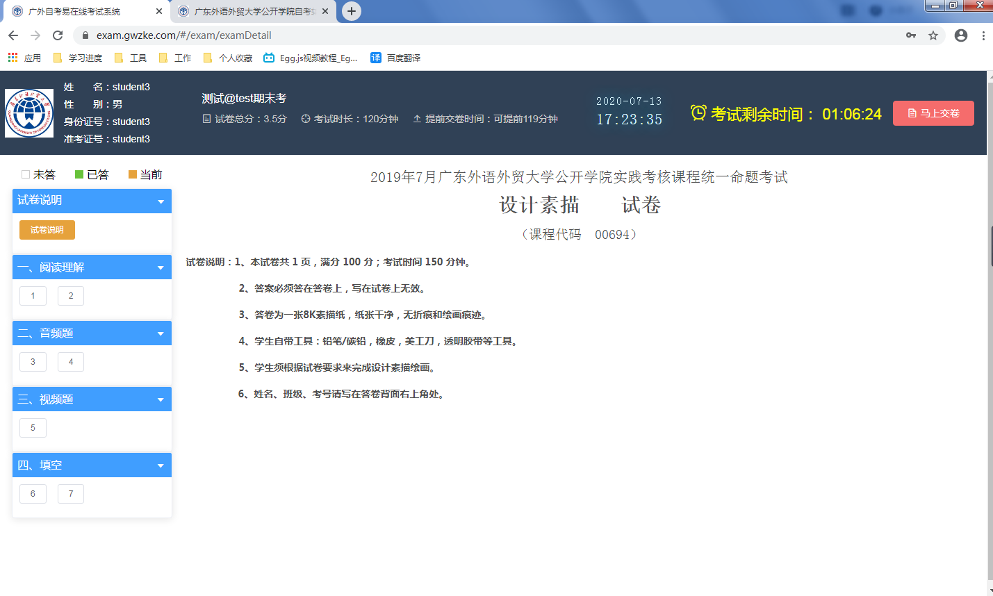
答卷页面说明：
- 检测考生是否点击试卷以外的地方，弹出警告；
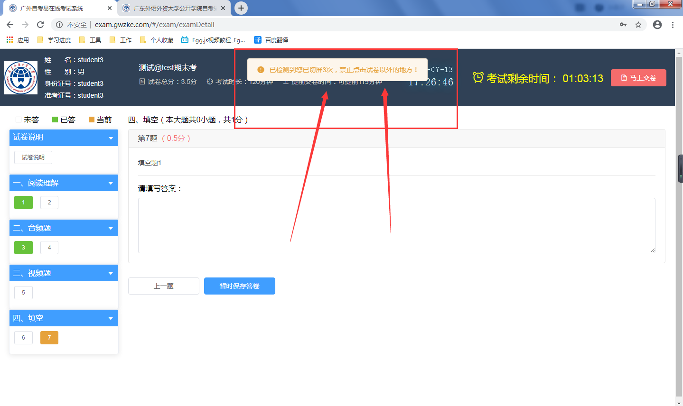
- 答卷页面复制粘贴无效；
- 考试时间倒计时；
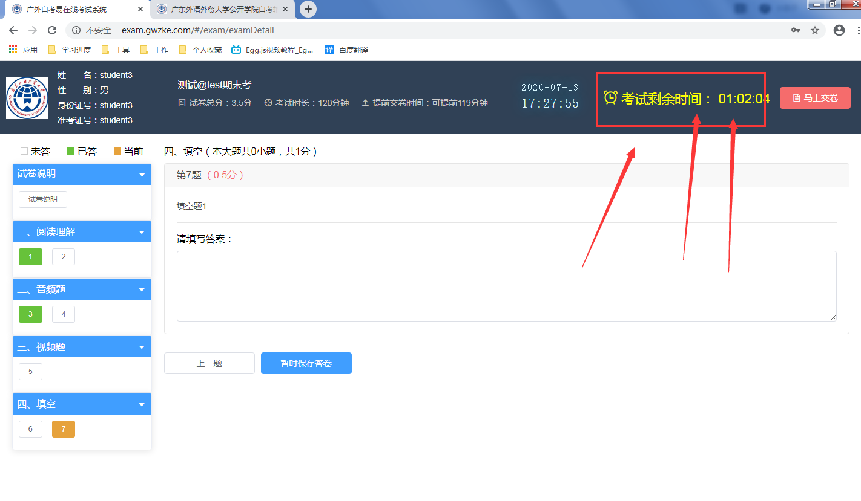
- 题目的切换：可以点击对应题号，也可以点击上一题下一题；
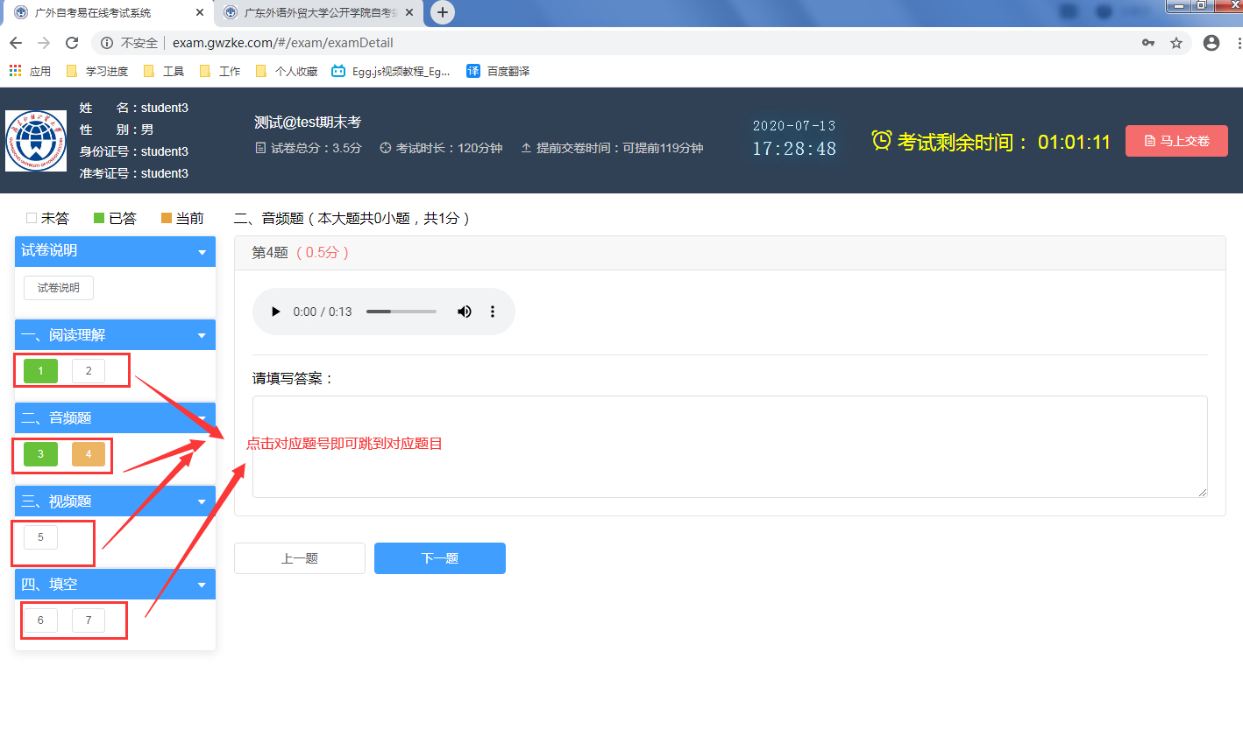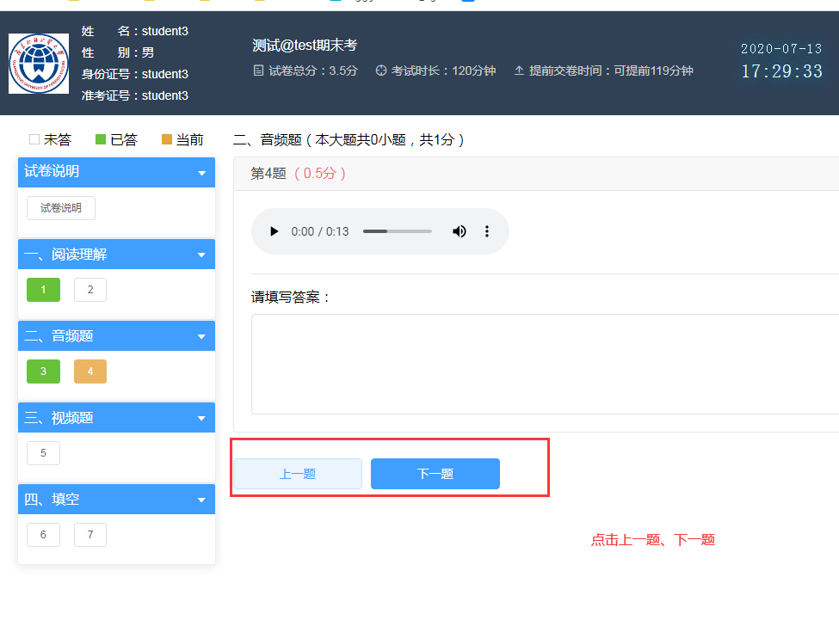
- 每一道题目的答题情况说明：根据题号的颜色区别；
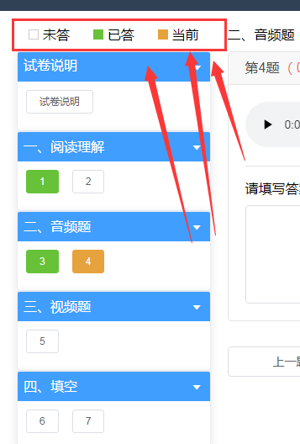
- 当前时间未满足提前交卷时间时，不可交卷；
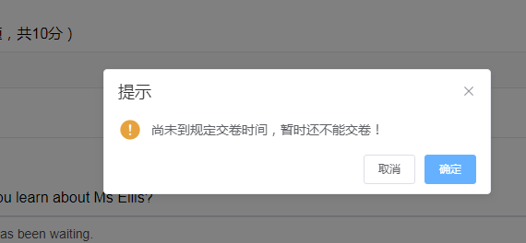
- 距离考试时间还有15分钟时，弹出弹窗让学生确认，并给学生做一些文字提醒；
- 当学生做到最后一道题时，下一题按钮变为“暂时保存答卷”按钮，该按钮被点击时，当前试卷答案被保存，防止考生误操作后答案丢失；
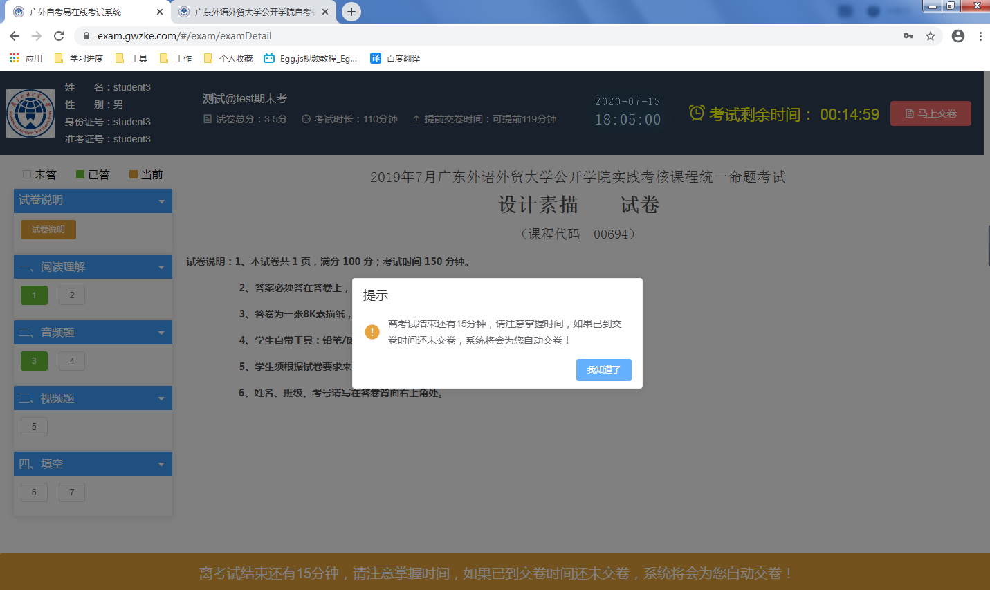

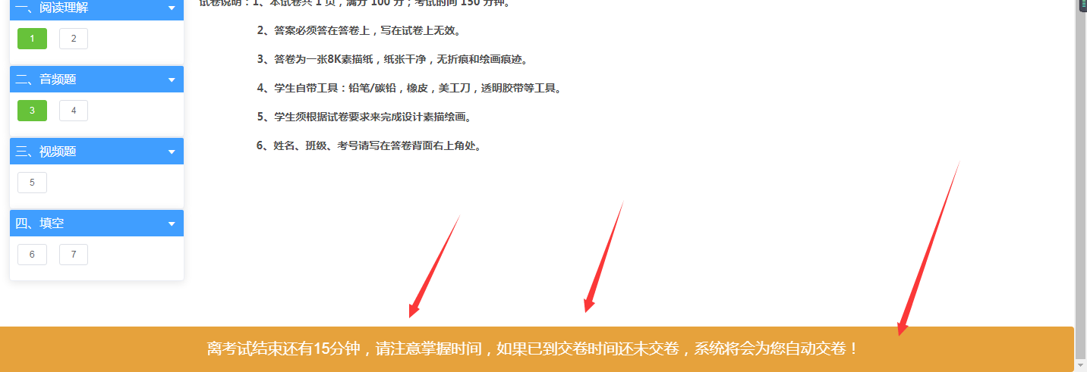

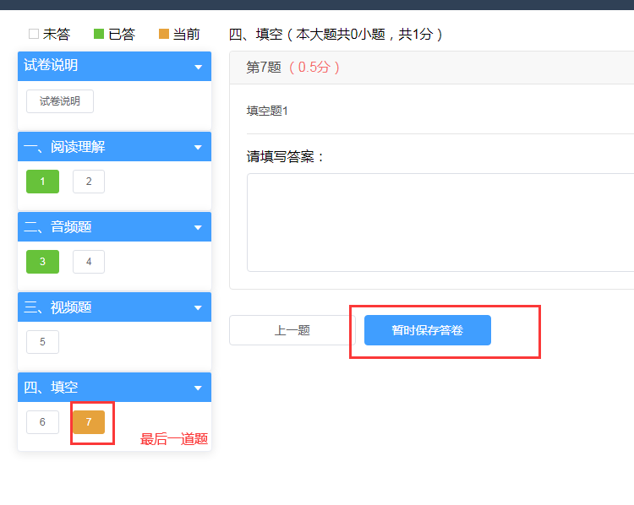
- 考生完成一题系统保存一题，防止答案丢失问题；
- 当满足交卷条件后，考生即可交卷：
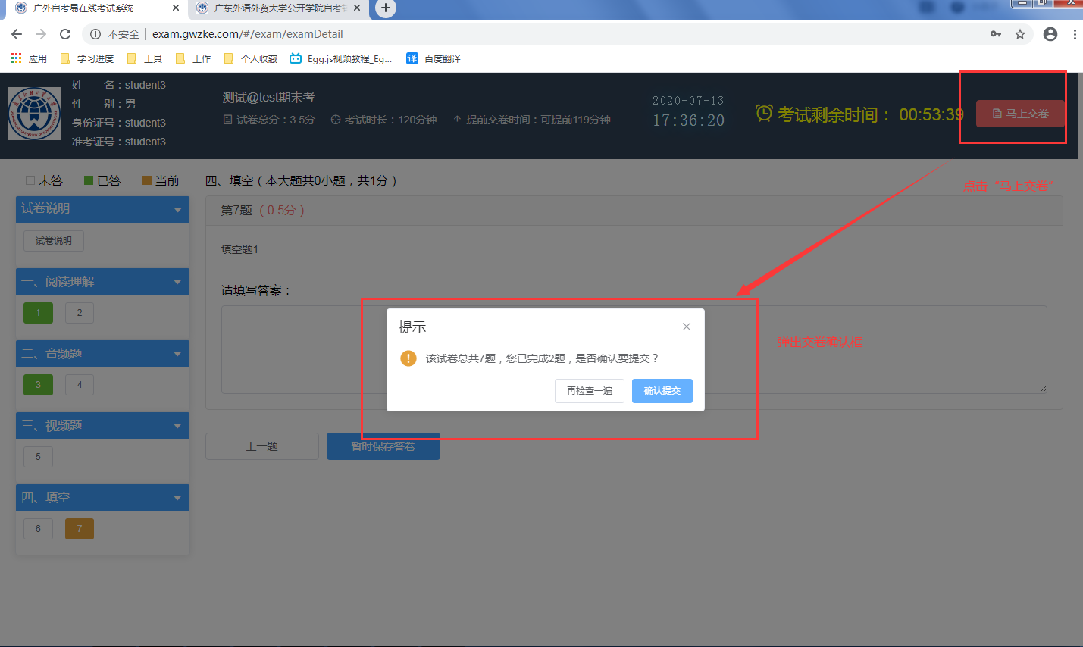
- 学生不小心点击关闭页面时，弹出确认弹窗，防止页面轻易被关闭
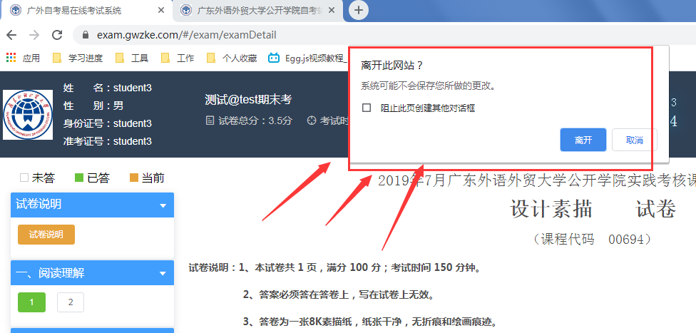

- 考试时间已到，考生未交卷时，系统将强制自动交卷。

暂存试卷
当学生做到最后一道题时，下一题按钮变为“暂时保存答卷”按钮，该按钮被点击时，当前试卷答案被保存，防止考生误操作后答案丢失；

交卷
当满足交卷条件后，考生即可交卷：
考生必须要注意，考试时间已到，考生未交卷时，系统将强制自动交卷。请考生注意把握时间。

注意事项
- 考试的时间以页面上的时间为准，防止有些考生恶意修改系统时间进行作弊行为：
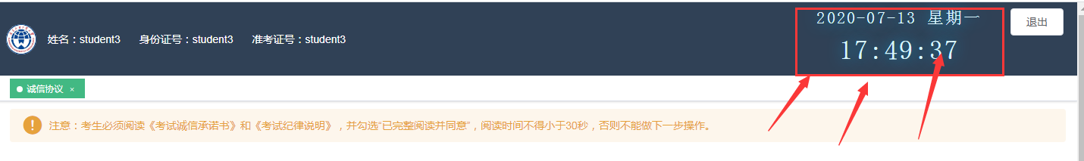

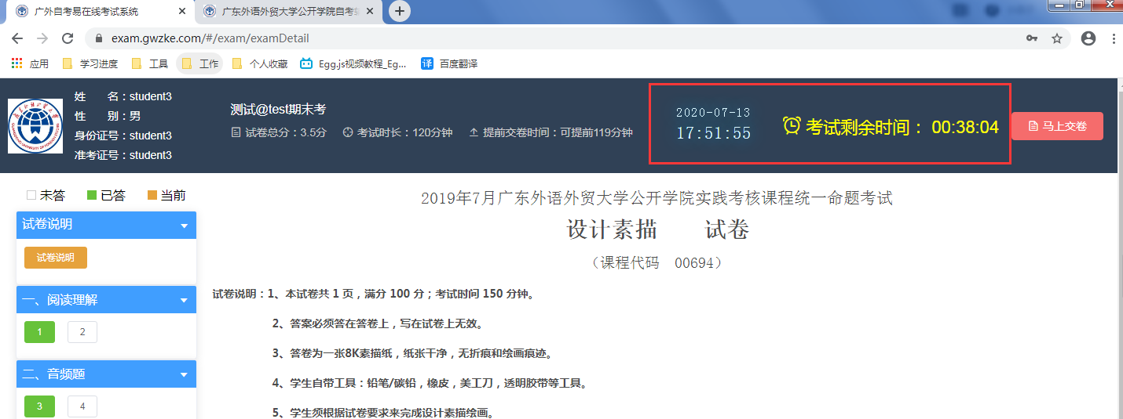

- 考生必须留意页面上的提示文字，如果考生不按照提示要求操作，导致最后不能进行考试，考生后果自负。

